POLLEX-LC ERP
– die außergewöhnlich vielseitige Unternehmenslösung

Moderne Netzwerk-, Client/Server- und Anwendungs-Technologien sind kein Privileg der großen Unternehmen mehr. Gerade die Investitionsbereitschaft in moderne IT-Infra- und anwendungsstrukturen steigt beim Mittelstand aber auch bei kleineren Unternehmen. Der zunehmende Kosten- und Wettbewerbsdruck sowie die verstärkte Globalisierung der Märkte im Zeichen von von Filialanbindung-, Homeoffice Clients- und Mobile-Computing erfordern in jedem europäischen Unternehmen eine Weichenstellungen für eine neue EDV Zukunft, besonders bei betriebswirtschaftlichen Unternehmensanwendungen in Bereichen wie Konsolidierung und Senkung der TCO (Total Cost of Owner) und TCA (Total Cost of Application).

Dabei muß eine betriebswirtschaftliche Lösung, bei professionellem Einsatz im Unternehmen, vor allem folgenden Anforderungen entsprechen:

- Leistungsstärke, Anpassungsfähigkeit und Flexibilität
- Hohe Performance
- MS Windows Benutzeroberfläche
- Zukunftssicherheit
- Höchste Verfügbarkeit
- Kompromißlose Datensicherheit
- Jahrtausendwechsel und EURO-Garantie
- Hard- und Software-Unabhängigkeit
- Geringe Installations-, Wartungs- und Erweiterungskosten
- Problemlose Integration in heterogene DV-Landschaften

Allein eine PC-basierende Client/Server Lösung wie POLLEX-LC ERP ist in der Lage, diese Anforderungen gleichzeitig zu erfüllen. Es ist das ideale kaufmännische Softwarepaket für Unternehmen in einer Größenordnung von 10 bis 500 Mitarbeiter.

POLLEX-LC ERP ist eines der führenden betriebswirtschaftlichen Standard-anwendungen im PC-Client/Server-Bereich und in Europa bereits über 650 mal in Dienstleistungs-, Produktions- und Handelsunternehmen installiert.

POLLEX-LC ERP vereint die Vorteile zweier Welten
Erstens verfügt sie über die professionellen Features von Hostsystemen, zum Beispiel Transaktionssicherheit und hohe Performance, ohne an proprietäre Hard- und Software gebunden zu sein.

Zweitens umfaßt POLLEX-LC ERP alle Vorzüge der PC-Welt - geringe Kosten, hohe Flexibilität, MS-Windows-Benutzeroberfläche und Offenheit nach allen Seiten.

Dabei garantieren die Möglichkeiten der zentralen Datenhaltung, der optimalen Zugriffskontrolle und der frei wählbaren Hardware- und SQLDatenbankplattformen die Realisierung modernster innerbetrieblicher Geschäftsabläufe; POLLEX-LC ERP ist nicht zuletzt deshalb eines der leistungsfähigsten Unternehmenslösungen auf dem Markt.

POLLEX-LC ERP ist ein perfekt integriertes Programmpaket für betriebswirtschaftliche Anwendungsbereiche. Es setzt sich aus mehreren Basismodulen zusammen

- Materialwirtschaft und Auftragsbearbeitung
- Rechnungswesen
- Personalabrechnung
- CRM
- Datawarehouse
- eCommerce
- Mobile Computing

Die Standard-Business-SOFTWARE zeichnet sich durch Leistungsstärke, modernste Client/Server Architektur und eine leicht verständliche und einfach bedienbare MS Windows-Benutzeroberfläche aus.

Das Programmkonzept
Individuell anpaßbare Standard-Business-SOFTWARE

POLLEX-LC wurde als Standard-Business-SOFTWARE konzipiert. Das Konzept will folgende Anforderungen erfüllen.
Standard-Business-Software
- es sollen neue Funktionalitäten schnell und flexibel in eine bestehende POLLEX-LC ERP Lösung implementiert werden können,
- das Anwendungssystem soll offen sein, damit bedarfsgerecht Softwareprodukte verschiedener Hersteller genutzt werden können
- es sollen branchenspezifische Anforderungen an eine POLLEX-LC ERP Lösung besonders einfach erfüllt werden können
- das Anwendungssystem soll einfach erweiterbar sein mit kundenspezifischen Komponenten.

POLLEX-LC ERP erfüllt die konzeptionellen Anforderungen, in dem das Basis-System eine bewegliche betriebswirtschaftliche Infrastruktur realisiert, die durch Ergänzung mit Erweiterungsmodulen den jeweiligen Kundenerfordernissen angepaßt werden kann.

Wie mit einem Baukasten lassen sich Anwendungen bauen. POLLEX-LC ERP ist quasi eine Bibliothek von betriebswirtschaftlichen Softwareobjekten für SQL Standard-Datenbanksysteme, die flexibel zu Lösungen zusammengesetzt werden können. Es gibt Module für verschiedene Anforderungen in Firmen und Branchen, die aus Objekten dieser betriebswirtschaftlichen Bibliothek bestehen und individuelle und/oder branchenspezifische Funktionalität zur Verfügung stellen.

Die modulare Struktur von POLLEX-LC ERP ermöglicht unkomplizierte und schnelle funktionale Anpassungen an neue Anforderungen. Neue Objekte, die europaweit aus Anforderungen von Projekten entstehen, ergänzen die betriebswirtschaftliche Bibliothek ständig.
Modularer
Programmaufbau

POLLEX-LC ist auch bei spezifischen Wünschen sehr flexibel, da es als offenes System konzipiert ist. Dies betrifft sowohl einfache Herstellbarkeit von benutzerspezifischen Abfragen als auch spezifische Zusatzfunktionen, die über Parameter in den Programmgrundlagen gesteuert werden können. Außerdem besteht die Möglichkeit, eigene, geschlossene Programmroutinen oder kundeneigene Programmierung zu erstellen. Die Kombinierbarkeit von Grundprogramm und Zusatzmodulen ermöglicht eine hohe Anpaßbarkeit an die betriebsspezifischen Erfordernisse.
Offenes System
Individual-Anpassung

Die POLLEX-LC ERP Module
für die Materialwirtschaft, Auftragsbearbeitung und CRM
Benutzerunterstützung
Die übersichtliche und einfach zu bedienende Benutzeroberfläche ermöglicht es dem Anwender, sich rasch im System zurechtzufinden. Es werden sowohl Maus- als auch Tastaturbedienung unterstützt. Die Funktion der Titelleisten, der Menüsteuerung und die gewählten Bildschirmsymbole sind wie die Tastaturkürzel so gewählt, daß sie identisch oder funktional ähnlich zu den meisten anderen gängigen MS-Windows® Programmen (z.B. MS-Word für Windows®, MS-Excel®) sind.
Windows - Oberfläche
Ergänzend zu den meist mit Langtext beschriebenen Feldern, Schaltflächen und Farbcodierungen, die das intuitive Verständnis des Programmablaufes unterstützen, steht das Benutzerhandbuch mit Stichworten und Querverweisen Online auf dem Bildschirm über Tastendruck zur Verfügung.
Online-Hilfesystem

Einfache Bedienung
Über mit Langtext beschriftete Schaltflächen kann aus dem Hauptauswahlmenü direkt in die einzelnen Programmteile verzweigt werden. Überall dort, wo logische Durchgriffe in andere Programmteile erforderlich sind, können diese mittels Funktionstasten oder Mausklick auf einfache Weise erfolgen, ohne daß der Benutzer den aktiven Programmteil vorher verlassen muß.
Auswahl/Durchgriffe

In Ergänzung mit Listfeldern, Auswahltabellen und Farbcodierungen für Schnellsuche und Auswahl wird eine intuitive Bedienung in einem einheitlichen Arbeitsumfeld konsequent durch das gesamte Programm geboten.
Intuitive Bedienung

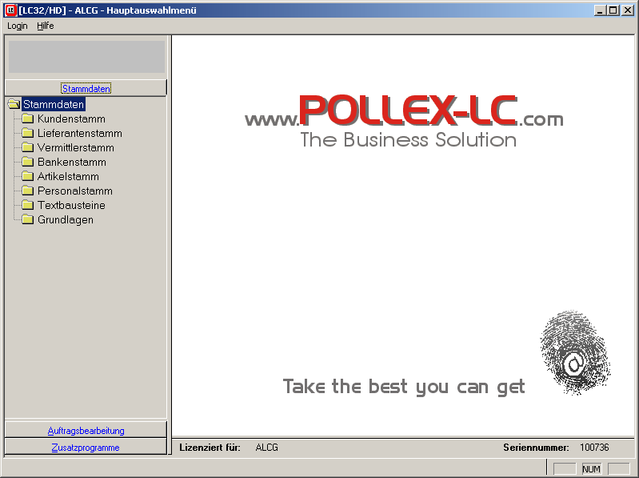

Arbeitsschema Materialwirtschaft und

Auftragsbearbeitung

Logischer Kreis „Dokumentenlauf“

Dokument Soll Ist
Kosten Ertrag Kosten Ertrag
Angebot/Auftrag |  | 
Lieferschein |  |  | 
Rapport |  |  | 
Rechnung
Aus Auftrag |  |  |  | 
Aus Lieferschein |  |  |  | 
Aus Rapport |  |  |  | 
Nachkalkulation |  |  |  | 

Angebot/Auftrag
Der logische Kreis „Dokumentenlauf“ mit begleitender Kosten- und Ertragskontrolle beginnt mit der Erstellung von Angeboten, die zu Aufträgen umgewandelt und beliebig verändert werden können. Parallel dazu läuft die Vorkalkulationskontrolle, die den Ist-Verkaufspreis dem Listen-Verkaufspreis, den kalkulatorischen Vollkosten und den Selbstkosten (Einkaufspreise) gegenüberstellt und den Roherlös des Auftrages (Angebotes) gegliedert nach Artikelarten ausweist.
Mit Vorkalkulation

Lieferschein/Kommissionsschein
Mit Lagerbuchung
Neben der Erstellung freier Lieferscheine können aus Aufträgen automatisiert Lieferscheine (Teil-, Sammel- oder Konsignationslieferscheine) mit den entsprechenden Lagerbuchungen erstellt werden. Die erstellten Lieferscheine können sowohl in die Fakturierung als auch in die Rapporterfassung (Ist-Verbrauchserfassung) übernommen werden.

Soll nur ein Schein zur Kommissionierung der Ware im Lager erstellt werden, kann als Vorstufe zum Lieferschein ein sogenannter Kommissionsschein automatisch aus dem Auftrag erstellt werden. Im Kommissionsschein können selektiv die einzelnen gewünschten Lagerbuchungen ausgelöst werden. Sind alle Lagerbuchungen bestätigt, wird der Kommissionsschein automatisch zum Lieferschein.
Ohne Lagerbuchung

Rechnung
Mit Buchungsdatei
Für Kundenaufträge, die sofort nach Auftragserfassung fakturiert werden sollen, kann die Erstellung von Sofortrechnungen und Barverkaufsrechnungen direkt aus dem Kundenauftrag heraus erfolgen.
Die Fakturierung im Batch-Verfahren erstellt automatisch aus allen (auch Selektion möglich) noch nicht fakturierten Lieferscheinen die entsprechenden Rechnungen. Diese können als Einzelrechnung je Lieferschein oder als Sammelrechnungen mit Auswahlmöglichkeit des Fakturenzyklus erstellt werden.
Für individuelle Rechnungserstellung kann manuell zwischen Teilrechnung, Einzelrechnung oder Schlußrechnung gewählt werden. Dabei ist es möglich, freie Rechnungen zu erstellen oder die Positionen aus Auftrag, Lieferschein oder Rapport (Projekt) in die Rechnung zu übernehmen.

Rapport
Mit Lagerbuchung
Ein Rapport dient der Erfassung des Ist-Aufwandes zu einem Auftrag, um entweder aus dem Ist-Verbrauch zu fakturieren (je nach Vereinbarung mit dem Kunden) oder aber eine Nachkalkulation zu einem Auftrag durchführen zu können. Korrekturen zu Lieferscheinen oder nachträglich erfaßte Positionen werden automatisch am Lager verbucht.

Nachkalkulation
Die Nachkalkulation stellt die Werte der Vorkalkulation laut Auftrag den tatsächlichen Istverbräuchen aus der Rapporterfassung gegenüber und vergleicht diese mit den Werten der erstellten Rechnung(en). Es werden Soll-Deckungsbeitrag, Soll-Betriebsergebnis, Ist-Deckungsbeitrag und Ist-Betriebsergebnis ausgewiesen. Eine Mengenabweichungsliste vergleicht die Soll- und Istverbrauchsmengen.
Mit Soll-Ist-Vergleich

Logischer Kreis „Bearbeitungsstand“

Angebot/Auftrag
Zu jeder Auftragspositionszeile wird die Auftragsmenge, die bisher gelieferte Menge, die bisher fakturierte Menge und die Menge, die im Rapport bereits erfaßt wurde, mit der noch offenen Menge dargestellt.
Bearbeitungsstand

Nachkalkulation
Abweichungskontrolle
Durch die Erfassung des Ist-Verbrauches in der Rapportverwaltung wird eine Nachkalkulation jedes Auftrages (Projektes) ermöglicht. Diese stellt die Sollwerte aus der Vorkalkulation dem Ist-Ertrag aus der Faktura und den Ist-Kosten aus der Rapporterfassung gegenüber.

Lieferschein, Rechnung, Rapport
Jede Positionszeile, die nicht aus einem Vordokument übernommen wurde, ist in blauer Farbe, Temporärartikel (= nicht im Artikelstamm) sind in grüner Farbe dargestellt.
Farbcodes in Positionen

Logischer Kreis „Plan-Ist-Kontrolle“
Systemvorgaben
Nur die Artikelarten (Material, Lohn, Fremdleistung, Provisionen und „Direkte Kosten“.) werden durch das System vorgegeben.
Fixe Kriterien

Benutzervorgaben
Freie Kriterien
Die Planungskriterien werden in der Auftragsbearbeitung festgelegt und von dort automatisch in das Planungssystem übernommen. Dies hat den Vorteil, daß die Planungskriterien immer tatsächlich mit den Zuordnungskriterien, die in der Auftragsbearbeitung verwendet werden, übereinstimmen müssen.

Der Vergleich zwischen Plan- und Istwerten stellt sich durch das gewählte Kriterium aus einer immer anderen Sicht dar. Durch die Strukturierung des Artikelstammes in Artikelhauptgruppen, Artikelgruppen, Artikelreihen sowie durch die Festlegung der Auftragskategorien werden die Planungskriterien durch den Benutzer festgelegt. Die personenorientierte Planung (Vertreter, Vermittler) erfolgt mit den Daten aus dem Personalstamm und dem Vermittlerstamm.
Verschiedene
Sichtweisen

Planzahlen
Die Planung wird in Gesamtplanung und Planung für einzelne Kategorien unterschieden. Der Planumsatz und der Plandeckungsbeitrag sind quartalsweise einzugeben. Die Summierung erfolgt durch das Programm. Die Planwerte der einzelnen Kategorien sollten - bei vollständiger Planung - jeweils wieder den Wert der Gesamtplanung erreichen. Es müssen nicht alle Kriterien geplant werden. Durch die Zuordnung der Ist-Werte wird die Planung für die Folgejahre wesentlich einfacher, da Transparenz über alle Kategorien erreicht wird. Zudem besteht die Möglichkeit, Plan- oder Istwerte in Folgejahresplanzahlen mit %-Veränderung und Rundungsglättung zu übertragen.
Quartalsorientierung

Rechnungen
Die Zuordnung der Ist-Werte für Umsatz und Deckungsbeitrag erfolgt aus den Rechnungspositionszeilen, die alle erforderlichen Informationen über die Kategorienzuordnung enthalten. Sie wird bei Druck des Rechnungsausgangsbuches im Programmteil „Überleitung FIBU“ durchgeführt. Dies hat den Vorteil, daß die Istwerte nach erfolgter Überleitung fixe Werte sind, die in der Auftragsbearbeitung nicht mehr geändert werden können. Nicht zugeordnete Umsätze werden je Kategorie in einer Zeile, die mit *** (dies entspricht dem Begriff „Diverse“) bezeichnet ist, zusammengefaßt.

Logischer Kreis „Materialwirtschaft“
Die zentrale Artikelkartei beinhaltet alle Bewegungen der Artikel, die im Artikelstamm mit der Artikelart „M“ (Material) geführt werden. Es sind hier alle erforderlichen Daten verfügbar, die zur Erstellung von Lagerbewegungsjournalen, Stichtagsinventuren, Nachvollziehen von Einkaufspreisen und Nachverfolgung von Lagerumbuchungen erforderlich sind. Darüber hinaus ist eine ISO9000 - gerechte Nachvollziehbarkeit des Lieferweges vom Lieferanten zum Kunden gegeben.
Lagerbeauskunftung

Als lagerführende Dokumente gelten all jene, die eine Artikelkarteibuchung zur Folge haben:
Lagerführende Doku-mente
- Anfangsbestand (aus Artikelstamm)
- Inventuren (Inventurdifferenzbuchungen)
- Wareneingänge (nach technischer Freigabe)
- Lieferscheine (an Kunden, Lieferanten, Leihen)
- Rapporte (Änderungen und neue Positionen)
- Barverkäufe
- Konsignationsrechnungen

Programmumfang

Grundprogramm - Stichwortbeschreibung
Stammdaten
Kunden, Lieferanten, Vermittler, Banken, Artikel, Stücklisten, Personal, Textbausteine, Grundlagen. Mit Ansprechpartnerverwaltung.

Auftragsverwaltung
Erstellung von Angeboten, Auftragsbestätigungen, Kommissionsscheinen, Teil- und Sammellieferscheinen, Rücklieferscheine sowie (Bar-) Rechnungen und (Bar-) Gutschriften. Inklusive Sofortlieferschein und Sofortrechnung, Sofortgutschrift sowie Batch- und Sammelfakturierung.

Rapporterfassung
Erfassung der Istverbrauchsdaten zu Aufträgen für die Nachkalkulation.

Vor- und Nachkalkulation
Auftragsbezogen mit Vergleich der Soll- und Istwerte in der Nachkalkulation. Mit Abweichungskontrolle.

Bestellwesen
Freie Bestellungen und Bestellvorschlagssystem mit automatischen Bestellungen aus Bestellvorschlägen.

Wareneingang
Wareneingangsverbuchung aus Bestellungen mit Bildung des mittleren Einkaufspreises und Freigabe nach technischer und kaufmännischer Prüfung.

Artikelkartei
Lagerbewegungsjournal für alle Zu- und Abgänge jedes Artikels auf einem Lager.

Inventur
Beliebig oft durchzuführende Stichtags- und Teilinventuren mit Bewertungs- und Lagerlisten.

Provisionsabrechnung
Für Vertreter nach Festbetrag, Umsatz, Deckungsbeitrag und Betriebsergebnis. Für Vermittler nach Festbetrag und Umsatz, Dokumentenbezogen, Artikelbezogen, Kundenbezogen oder Provisionsgruppen bezogen.
Auswertungen
Umsatz- und Absatzauswertungen für Kunden, Artikel, Stücklisten, Vertreter. Nach verschiedenen Kriterien in Perioden und kumuliert. Mit Vorjahresvergleichen.

Jahres-Soll/Ist-Plan
Umsatz- und Deckungsbeitragsplanung nach system- und benutzerdefinierten Kriterien. Mit automatischer Gegenüberstellung der entsprechenden Quartals-Ist-Werte.

Überleitung Finanzbuchhaltung – Online -/Stapel
Rechnungsausgangsbuch, Rechnungseingangsbuch. Erstellung von Quelldateien für die Konvertierungsprogramme: Debitoren, Kreditoren, Ausgangsrechnungen, Eingangsrechnungen, Kassa.

Zusatzmodule - Stichwortbeschreibung
Geordnet nach Einsatzbereichen

Datenkommunikation
Datanorm - Import
Import von Artikeldaten aus Datanorm 5.0“ Format in den Artikelstamm von POLLEX-LC.
Datanorm - Export
Die im Artikelstamm von POLLEX-LC erfaßten Artikel können zur Weitergabe an Kunden oder Filialen auch als „Datanorm 5.0“ Format exportiert werden. Kundensonderpreise und Metallzuschläge können mitexportiert werden.
Außendienst Abgleich
Das Außendienst Abgleichsprogramm dient dem Transfer von Daten zwischen getrennten POLLEX-LC Datenbanken, die nicht miteinander online verbunden sind.
Filialabgleich
Ermöglicht den Datenabgleich zwischen POLLEX-LC Datenbanken, die an verschiedenen Standorten betrieben werden. Mittels Datendefinitionstabellen können die gewünschten Datenbereiche automatisiert über eine temporäre Online-Verbindung in beide Richtungen aktualisiert werden.

Auslandsgeschäft
Zur Erstellung von Dokumenten (Angebote, Aufträge, Lieferscheine, Teilrechnungen, Rechnungen, Bestellungen) in Fremdsprachen. Es können sowohl die Artikel- und Stücklistentexte als auch die dokumentenspezifischen Teile allgemeingültig übersetzt werden, so daß auf einfachste Weise fremdsprachige Dokumente entstehen.
Fremdsprache

Zur Erfassung beliebig vieler Fremdwährungen in einer entsprechenden Umrechnungstabelle. Zusätzlich können zu allen Artikeln und Stücklisten feste Fremdwährungspreise hinterlegt werden.
Fremdwährung

Zur Programmbedienung ist jeweils die Sprache des Benutzers als Bildschirmsprache (Benutzer-Interface) erforderlich. Diese wird durch die Sprachversion von POLLEX-LC hergestellt. Aktuell sind Deutsch, Englisch, Slowenisch, Kroatisch und Ungarisch als Benutzer-Oberflächen-Sprache verfügbar. Auch innerhalb eines Netzwerkes kann benutzerspezifisch die Sprache ausgewählt werden, mit der der Benutzer POLLEX-LC bedienen möchte.
Sprachversionen

Verkauf und Marketing
Diese dient der raschen und einfachen Erfassung aller Kontakte mit Kunden und Lieferanten mit Kunden-/Lieferantenname, Ansprechpartner, eigener Sachbearbeiter, Erfassungsdatum, Wiedervorlagedatum, Status offen/erledigt und einer automatischen Ermittlung der Kontaktdauer in Minuten (manuell übersteuerbar). Prozesssteuerung, CTI, Mail, Fax, Eskalation, Aufgabensteuerung zu jedem Vorgang. Mit Hotlinefunktion, Hotline-Abrechnungsblatt und statistischen Schnellauskünften. Die Kunden- und Lieferantenbetreuung entspricht den Anforderungen der ISO 9000 im Hinblick auf Nachvollziehbarkeit und Dokumentationspflicht. Die Lieferantenbewertung nach ISO9000 für allgemeine Kriterien ist ebenfalls hier integriert.
CRM Customer Relationship Management

Zu den im Grundprogramm bereits verfügbaren Rabattierungsmöglichkeiten werden in diesem Programmmodul kundenspezifische Sonderpreise und Rabatte - mit oder ohne bestimmter Gültigkeitsdauer - verwaltet. Auf diese Weise können auch kundenspezifische Preislisten generiert werden.
Kundensonderpreise

Das Modul „Barverkauf“ ermöglicht die Verwaltung von beliebig vielen PC - Kassen in einer Firma. Belegschnellerfassung in einem einzigen Dialogfenster. Belegdruck, Rückgeld- und Zahlungsartenkontrolle sowie Kassenabschluß und Warenstatistik. Zusätzlich ist die Erstellung einer Buchungsdatei zur automatischen Übergabe der Barverkaufsdaten in ein Buchhaltungsprogramm möglich.
Barverkauf

Disposition und Einkauf
Durch Hinterlegung einer Liste möglicher Lieferanten zu einem Artikelkriterium (Artikelreihe) kann nach Erfassung einer Kundenanfrage eine zugehörige Lieferantenanfrage an bis zu zehn Lieferanten je Anfrage generiert werden, die per Brief, Fax oder e-mail mit Einpreisungsdatei an die jeweiligen Lieferanten weitergeleitet wird. Die Lieferantenangebote können über die Einpreisungsdatei in einen Preisspiegel eingelesen oder manuell erfaßt werden. Die Auswahl eines Lieferanten im Preisspiegel wird automatisch in die Kundenanfrage übernommen, wodurch die Einkaufspreise zugeordnet werden. Auf Basis dieser Einkaufspreise kann durch Aufschlagskalkulation direkt der Verkaufspreis ermittelt und das Kundenangebot erstellt werden.
Lieferantenanfragen

Dieses Modul ermöglicht die Zuordnung von Kundenlieferterminen zu Aufträgen bzw. einzelnen Auftragspositionen und überprüft die Artikelverfügbarkeit zum gewünschten Liefertermin. Eine Reservierung kann vom Lager oder offenen Bestellungen erfolgen. Zusätzlich automatischer Bestellvorschlag bzw. Ermittlung frühester Liefertermin.
Reservierung

Das Modul „Multilager“ bietet die Möglichkeit, beliebig viele Lager mit jeweils beliebig vielen Lagerorten zu verwalten. Es können bei Wareneingang und Lieferscheinerstellung jeweils die gewünschten Zu- bzw. Abbuchungslager und Lagerplätze angegeben werden. Die Multilagerverwaltung beinhaltet Konsignationslager mit Konsignationslieferscheinen und Konsignationsrechnungen.
Multilager

Zusatzfunktionen
Leergutverwaltung mit Leergut-Terminverfolgung, Verrechnung bzw. Gutschrift von Leergütern.
Leergutverwaltung

Verwaltung der Intrastat-Meldungsdaten, Erstellung der Intrastat-Meldungen für den Warenfluß der Ausfuhren und Einfuhren, Ausgabe als Meldungsformular und/oder als Meldedatei zur Übermittlung auf Datenträger.
Intrastat

Durch das Modul „Ausschreibung“ wird die Verwendung von Positionsnummern und Erstellung von Blanko-Ausschreibungstexten (Blanketten) ermöglicht.
Ausschreibung
Projektverwaltung
Die „Projektverwaltung“ ermöglicht die Zuordnung von Angeboten/Aufträgen zu einem Projekt. Dadurch werden Projektnachkalkulation und Projekt-Schlußrechnung ermöglicht.

Rechnungswesen
Erfassung der Zahlungen zu den in POLLEX-LC erstellten Ausgangsrechnungen mit Mahnwesen und Offene-Posten-Liste. Die Kreditlimitprüfung greift entweder auf die OP-Verwaltung von POLLEX-LC oder offene Posten, die aus anderen FIBU-Programmen zur Verfügung gestellt werden, zu.
Offene Posten

Neben der Online-Integration mit lC-Diamant/2 sind Fibu-Schnittstellen zur POLLEX-LC Buchungsdatei vorhanden, die das Übernahmeformat der Finanzbuchhaltungen KHK, BMD, FOX oder PRO herstellen. Schnittstellenprogrammierung zu anderen FIBU-Programmen sind möglich.
Schnittstellen Fibu

Fertigung
In der Stückliste werden Artikel aus dem Artikelstamm in beliebiger Kombination und Stückzahl zu einem „Setartikel“ bzw. Stücklistenartikel zusammengestellt. Dieser kann in Angeboten /Aufträgen/ Lieferscheinen/Rechnungen weiter verwendet werden.
Stückliste
Standard-Fertigung
Beinhaltet die Erfassungsmöglichkeit für Fertigungstermine nach Datum und Kalenderwochen mit Kapazitätsauskunft sowie den Druck des zugehörigen Fertigungsauftrages mit produktionsspezifischen Angaben. Umbuchung von Bauteilen (Stücklistenartikeln) in Fertigartikel.

Ermöglicht die Erstellung von n-stufigen Baugruppen im Artikelstamm. Aus den Baugruppen können Fertigungsaufträge erstellt werden, die mit Materialentnahmen und Fertigproduktzubuchungen bebucht werden. Über Zuordnung von Maschinen- und Arbeitsstunden (mit Kostenstellen) sowie Restmaterial-Zuordnung kann ein Fertigungsauftrag abgeschlossen werden. Eine Nachkalkulation mit Auswertung von Maschinendaten und Fertigungszeiten ist ebenso inkludiert wie die Erstellung von Materialscheinen, Dispositionslisten und Produktionsausweisen, Materialübersicht, Arbeitsgänge, Mindestbestandsverwaltung und Fremdfertigungsaufträgen.
Produktion

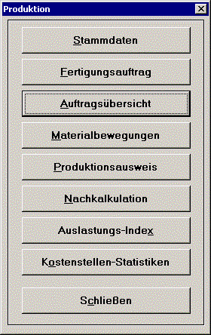

Stammdaten

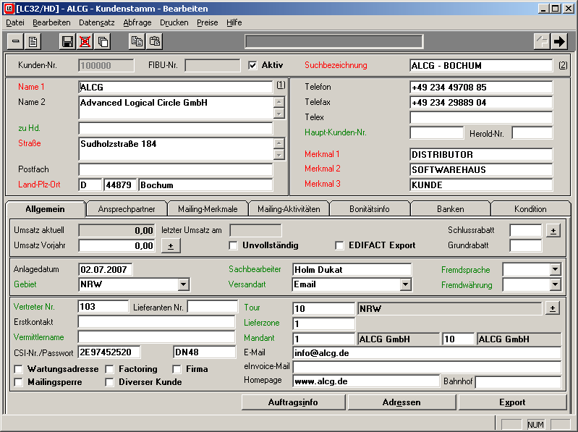
Kundenstamm

Listfelder bieten die Möglichkeit, nur gültige Eingabewerte in das Datenfeld zu übernehmen. Zusätzliche Bildschirmmasken können ausgehend vom Kundenstamm durch Anklicken folgender Push-Buttons (Schaltflächen) erreicht werden:
Auftragsinfo

Kurzangaben, die für die Angebots-/Auftragsstellung wichtig sind. Sie können während der Positionserfassung eingeblendet werden. Angabe von abweichenden Liefer- und Rechnungsadressen.
Export
Umsatzsteueridentifikationsnummer des Kunden für EU-Ausländer und EU-Steuerfrei-Kennzeichen.

Banken, Liefer- und Zahlungskonditionen, Kundenrabattgruppe, Ust-Pflicht. Sammelrechnungs- und Teillieferungskennzeichen. Bonusangaben.
Banken und
Konditionen
Beliebig viele von der Rechnungsadresse abweichende Lieferanschriften. Automatische Berechnung der Versandkosten nach Tour, PLZ, Zone etc.
Adressen

Lieferantenstamm
Die allgemeinen Daten entsprechen denen im Kundenstamm. Es entfallen Auftragsinfo und Lieferadressen sowie kundenspezifische Angaben. Zusätzlich können spezielle Rabattvereinbarungen verspeichert werden. Zusätzlich werden die Artikellieferzulassung und Klassifikation der Lieferantenbewertung nach ISO9000 hier verwaltet.

Vermittlerstamm
Die allgemeinen Daten entsprechen denen im Kundenstamm. Es entfallen Auftragsinfo, UID und Lieferadressen sowie kundenspezifische Angaben. Zusätzlich können Provisionssatz oder Provisionsbetrag, Notizen, Kontakte und vermittelte Kunden verspeichert werden. Es werden „Provision aktuell“, „Provision Vorjahr“, „letzte Provision am“ und „Auftragsvolumen“ angezeigt.

Bankenstamm
Die allgemeinen Daten entsprechen denen im Kundenstamm. Es entfallen kundenspezifische Angaben. Zusätzlich können in einer eigenen Tabelle beliebig viele Notizen mit Datum, freiem Mitarbeiter- oder Kontaktnamen und freiem Texteintrag zu jeder Bank gemacht werden.

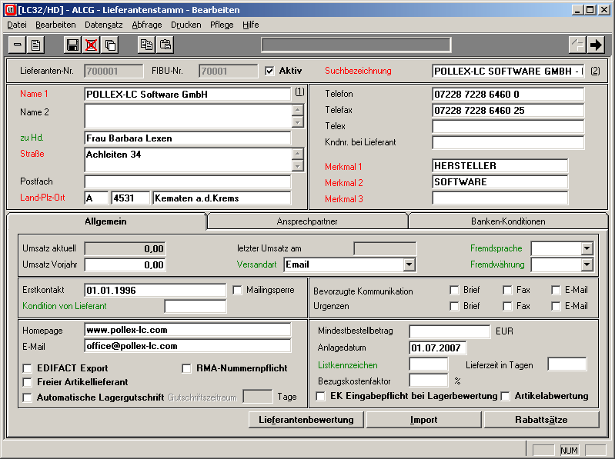

Artikelstamm

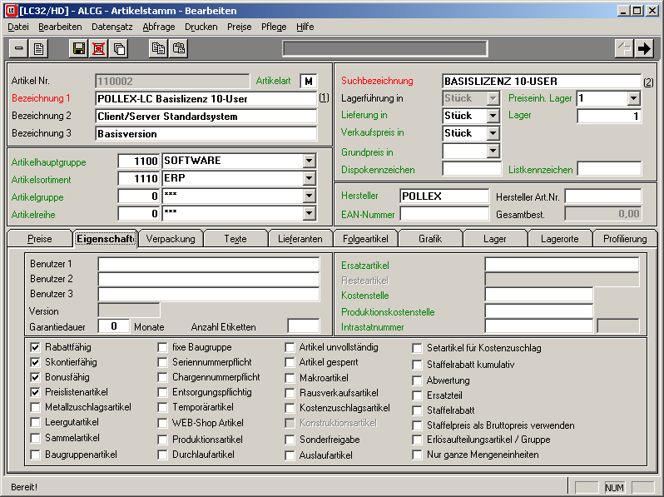

Aufgrund der Vielzahl an Informationen, die zu einem Artikel von Interesse sein können, befindet sich in der unteren Fensterhälfte ein Karteikartenregister, das jeweils sachlich zusammengehörende Informationen auf einer Karteikarte zusammenfaßt. In den Programmgrundlagen kann eingestellt werden, welche Karteikarten angezeigt werden sollen. Damit können branchenspezifische Einstellungen getroffen werden, ohne daß unnötige Informationen am Bildschirm angezeigt werden.
Karteikarten

Beinhaltet die Artikelpreise (Einkaufspreise, Einstandspreise, Verkaufspreise, alte Verkaufspreise) in der lagerführenden Mengeneinheit. Zusätzliche Angaben beinhalten Umsatzsteuer- und Erlöscode sowie Rabattzuordnungen (Rabattgruppe, Staffelrabatte) mehrstufige Einkaufs- u. Verkaufskonditionen nach Beträgen absolut und/oder % Sätzen sowie Mindestdeckungsbeträge.
Karteikarte Preise

Definiert „Eigenschaften“ wie Dimensionen, Gewicht, Verpackung, Intrastat-Nummer, Barcode, Garantiedauer, etc. Zusätzlich können viele weitere Kennzeichen (rabattfähig, skontofähig, bonusfähig, etc.) durch einfaches Aktivieren des entsprechenden Kontrollkästchens gesetzt werden.
Karteikarte Eigenschaften

Zu jedem Artikel können beliebig viele Lieferanten hinterlegt werden. Je Lieferant werden Brutto- und Nettoeinkaufspreise, Bestellnummer, Bestell-Barcode, Lieferzeit, etc. gespeichert. Wenn das Modul Fremdwährung installiert ist, kann die Einkaufspreisverwaltung in eigener Währung und in Fremdwährung erfolgen.
Karteikarte Lieferant

Interne Vermerke zu einem Artikel - wird nicht auf Kundenausdrucken verwendet.
Artikelinformation

Es können zu jedem Artikel nach Eingabe des jeweils gewünschten Fremdsprachencodes Fremdsprachentexte erfaßt werden. Es werden die Mengeneinheit, die Artikelbezeichnung1+2 sowie der Artikellangtext zur Übersetzung angeboten. Die Anzahl der Fremdsprachen ist nicht limitiert.
Fremdsprachen

Stücklistenstamm
Mit Stücklistennummer, Stücklistenbezeichnung1+2, Langtext, Artikelinfotext, Suchbezeichnung, Mengeneinheit, Mehrwertsteuercode, Rabattgruppe. Zusätzlich können Artikelhauptgruppe, Artikelgruppe und Artikelreihe erfaßt werden.
Stücklistenpositionen
Stücklistenkopfdaten
Mit Artikelnummer, Suchbezeichnung, Einheit, Menge und Stück. Es können andere Stücklisten in eine neue Stückliste eingelesen werden. Gleiche Artikel in verschiedenen Positionszeilen können durch das System durch Addition der Stückzahlen zusammengefaßt werden.
Über einen eigenen Push-Button wird eine automatische Kalkulation der Stücklistenpositionen ausgelöst, die den Einkaufspreis und den Verkaufspreis aller Stücklistenpositionen mit den jeweiligen Mengen darstellt. Der Stücklistenverkaufspreis kann anhand dieser Information frei festgelegt werden.
Stücklisten-Verkaufspreis

Personalstamm
Personalnummer, Angestelltenverhältnis, Arbeitsbereich, Name, akad. Grad, Straße, Land, Postleitzahl, Ort, Telefon, Kontonummer, Geburtsdatum, Familienstand, Anzahl Kinder, Eintrittsdatum, Austrittsdatum, Krankenversicherung, Sozialversicherungsnummer, Berufsbezeichnung und Stellenbeschreibung (Langtext).
Personaldaten
Stundenlohn brutto, Gehalt brutto, Lohn+Lohnnebenkosten/Stunde, Jahreslohn, Zulagen/Prämien.
Gehaltsdaten
Vertreterkennung
Vertreterkennzeichen, Provisionsbasis, Provisionsbetrag, Provisionssatz in Prozenten.

Textbausteine
Unter einem Kürzel (Kurzbezeichnung) verspeicherte Textbausteine können in POLLEX-LC erfaßt werden und in weiten Bereichen der Auftragsbearbeitung eingesetzt werden.

Grundlagen
Die Grundlagen beinhalten allgemeingültige Voreinstellungen, die Benutzerverwaltung und firmenspezifische Präferenzen. Im folgenden werden stichwortartig die einzustellenden Parameter angeführt:
Benutzerverwaltung
Anlage von Benutzern, Paßworten und Benutzerberechtigungen für die einzelnen Programmteile, Speichern der Benutzerunterschrift für Direktfax aus dem PC, Pfad zum Druckvorlagenverzeichnis, Indexreorganisation.
Steuerungsparameter
Für verwendete Module, Aktivieren/Deaktivieren von Programmteilen, Setzen von Ablaufprioritäten zur Optimierung der Benutzeroberfläche.

Artikelhauptgruppen, Artikelgruppen, Artikelreihen, Kategorien, Liefer- und Zahlungsbedingungen, Länder- und Währungscodes, Kunden- und Artikelrabattgruppen, Nummernkreise, Mailingaktivitäten, Reisegebiete, Versandarten, Anreden, Erlöscodes, Seriennummern, Startmonat für abweichendes Geschäftsjahr, Druckcode, Umsatzsteuercodes, Kreditlimit, allgemeiner Fußzeilentext, Pfad zur Standardtextverarbeitung etc.
Allgemeine
Vorgabewerte

Auftragsbearbeitung
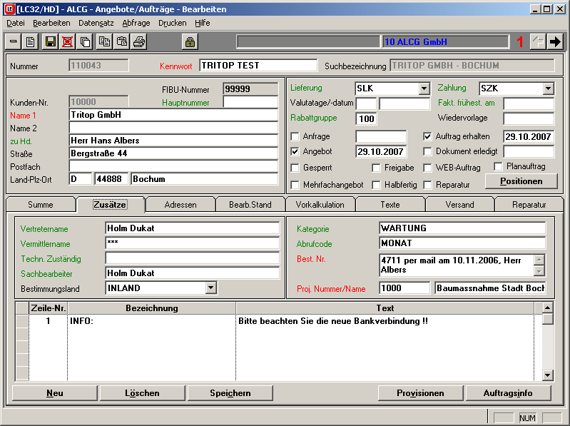
Angebote/Aufträge
Im Programmteil Angebote/Aufträge werden Angebote und/oder Aufträge erstellt. Wurde für einen Kunden ein Angebot erstellt, so kann aus diesem direkt der Auftrag (auch in einer modifizierten Form) erstellt werden. Für Direktfax aus dem Programm kann die gescannte Benutzerunterschrift automatisch mitgedruckt werden.
Angebotskopfteil
Dem logischen Arbeitsablauf entsprechend wird nach Anwahl des Hauptmenüpunktes Angebote/Aufträge dem Benutzer unmittelbar
die Möglichkeit geboten, nach bestehenden Angeboten/Aufträgen
zu suchen und beliebig zu bearbeiten oder ein neues Angebot bzw. einen neuen Auftrag zu erfassen.

Im Fall der Neuanlage wird das Tagesdatum und die nächste freie Angebots-/Auftragsnummer vorgeschlagen. Die Eingabe der Kundennummer oder des Kundenkurznamens oder eines Teiles davon ermöglicht die Übernahme der Kundendaten in das Angebot. Existiert der Kunde im Kundenstamm noch nicht, kann direkt auf den Kundenstamm zugegriffen werden, ohne die aktuelle Bearbeitung verlassen zu müssen.
Vorgabewerte

Zusätzliche Bildschirmmasken können ausgehend von der Angebotserfassung durch Anklicken folgender Push-Buttons (Schaltflächen) erreicht werden:

Mit dem Push-Button „Positionen“ wechselt das Programm in die Erfassungsmaske für die Angebotspositionen. Über Schnellcodes können Artikel aus dem Artikelstamm, Stücklisten, Temporärartikel (Artikel, die nicht im Artikelstamm erfaßt werden sollen) und optionale Positionen erfaßt werden.
Positionen

Die Rabattvorschläge aus dem Rabattsystem basieren auf den Artikelverkaufspreisen (fünf verschiedene Nettoverkaufspreisklassen, die im Kundenstamm zugewiesen werden) und können vom Benutzer durch Überschreiben des Prozentsatzes oder des Einzelpreises überarbeitet werden. Diese Funktion steht auch in Zwischensummen zur Verfügung, so daß auf einfache Weise Gruppenrabatte oder runde Gruppenpreise vergeben werden können. Ein Doppelklick auf die Spalte „Rabatt“ zeigt an, welche Rabatte für den Kunden anwendbar sind. Mengenstaffelrabatte können additiv oder alternativ angewendet werden.
Rabattfindungssystem
Es besteht auch die Möglichkeit, vorhandene Angebote/Aufträge in das neue Angebot zu kopieren, sodaß eine sehr hohe Effizienz der Angebotsstellung erreicht wird, da Doppelerfassungen vermieden werden.
Kopieren aus Vorlagen
Die Verwendung von Positionsnummern, Übersetzen, Fremdwährungen, Reservierung und Fertigung bedingt den Einsatz der jeweiligen Zusatzmodule und ist im jeweils entsprechenden Abschnitt beschrieben.
Angebote werden durch Mausklick in die Checkbox „Auftrag erhalten“ in Aufträge umgewandelt. Alle Felder, die aus den Stammdaten vorbelegt sind, können angebotsspezifisch durch andere Inhalte aus den zugrundeliegenden Tabellen abgeändert werden.
Auftrag erhalten

Nach dem Speichern der Positionen kann mit der Schaltfläche „Vorkalkulation“ ein Kalkulationsblatt aufgerufen werden, das den Soll-Umsatz, den Ist-Umsatz, die Vollkosten, die Selbstkosten und den Deckungsbeitrag sowie das Betriebsergebnis des Angebotes ausweist. Zusätzlich ist dieses Kalkulationsblatt nach Artikelarten (Material, Lohn, Fremdleistungen, Direkte Kosten und Provisionen) gegliedert. Schlußrabatte werden gesondert ausgewiesen. Dieses Blatt ermöglicht eine sofortige Angebotsbewertung über den voraussichtlichen Ertrag dieses Geschäftsfalles und ist gleichzeitig Basis für Ihre vergleichende Nachkalkulation.
Bearbeitungsstand
Vorkalkulation
Mit „Bearbeitungsstand“ wird je Position die Auftragsmenge, die bisher gelieferte Menge, die noch zu liefernde Menge, die Rechnungsmenge, die bisher verrechnete Menge, die noch zu verrechnende Menge, die Rapportmenge, die bisher im Rapport erfaßte Menge und die noch zu rapportierende Menge angeführt. Auf diese Weise hat der Benutzer stets Überblick über den Abwicklungsstand des Auftrages und kann die entsprechenden offenen Schritte durchführen.
Auftrag erledigt
Wenn der Benutzer nach Kontrolle zur Entscheidung kommt, daß der Auftrag als erledigt zu betrachten ist, kann er durch Anklicken der Checkbox „Auftrag erledigt“ den Auftrag aus der Liste der zu bearbeitenden Aufträge entfernen. Wenn zu einem späteren Zeitpunkt der Auftrag doch noch eingesehen werden oder geändert werden soll, kann er mit Hilfe der Funktionstaste [ F9 ] in die Liste der aktuellen Aufträge zurückgeholt werden. Aufträge können auch automatisiert bei der Erstellung von Lieferscheinen oder Rechnungen auf den Status „erledigt“ gesetzt werden.
Mit „Lagerbestandsliste“ wird je Position die Artikelnummer, die Artikelbezeichnung, die Auftragsmenge, der Lagerbestand und der Fehlbestand angezeigt.
Lagerbestandsliste
„Provisionen“ zeigt für Vertreter und Vermittler den aus den Stammdaten übernommenen Provisionssatz mit Provisionsbasis an und ermöglicht die Zuordnung einer anderen Provisionsbasis bzw. Provisionsprozentsatz, der spezifisch nur für den Auftrag gelten soll.
Provisionen
„Auftragsinfo“ zeigt die im Kundenstamm verspeicherte Auftragsinformation an und ermöglicht eine auftragsspezifische Änderung der Grundvereinbarung.
Auftragsinfo
Export
„Export“ zeigt die im Kundenstamm verspeicherten Einstellungen über die Steuerfreiheit und Umsatzsteueridentifikationsnummer (UID) an und ermöglicht eine auftragsspezifische Änderung.
Kopftext
Mit „Kopftext“ wird ein Eingabefenster geöffnet, in dem ein beliebiger Einleitungstext unter Zuhilfenahme von Textbausteinen eingegeben werden kann.

Mit „Satztext“ wird ein Eingabefenster geöffnet, in dem ein beliebiger Positionstext unter Zuhilfenahme von Textbausteinen eingegeben werden kann. Dieser Text kann anstelle der erfaßten Positionszeilen ausgedruckt werden. Dadurch wird die Möglichkeit geschaffen, unabhängig von den erfaßten Positionen Textangebote/Aufträge zu erstellen, deren Preisermittlung jedoch über die Positionserfassung erfolgte. Der interne Ablauf bleibt auch bei Textangeboten/Aufträgen auf die Positionszeilen bezogen, so daß Lagerverwaltung, Bestellwesen und Kalkulation voll aufrechterhalten bleiben.

Satztext

Fußtext

Mit „Fußtext“ wird ein Eingabefenster geöffnet, in dem ein beliebiger Abschlußtext unter Zuhilfenahme von Textbausteinen eingegeben werden kann. Zusätzlich kann hier der Langtext, der zu den Liefer- und Zahlungsbedingungen, die im Angebots/Auftragskopfteil als Kürzel angegeben wurden, automatisch eingelesen werden.

Lieferschein
Lieferscheine können direkt aus dem Auftrag mit der Funktion Lieferschein Sofortdruck oder Lieferschein Sammeldruck erstellt werden. POLLEX-LC ermöglicht dabei automatisierte Teillieferungen mit Rückstandsausweis bzw. auch Teillieferungssperre für bestimmte Kunden. Auf die gleiche Weise können Kommissionsscheine erstellt werden.
Sammel-/Teilliefer-
scheine
Sofortlieferscheine
Bei der manuellen Erstellung von Lieferscheinen können die offenen Aufträge des jeweiligen Kunden eingeblendet und daraus eine vollständige oder teilweise Übernahme von Auftragspositionen in den Lieferschein durchgeführt werden. Es können sowohl mehrere Aufträge in einen Lieferschein zusammengefaßt als auch zu einem Auftrag mehrere Lieferscheine erstellt werden.
Leihwarenlieferscheine
Für Leihwaren können Konsignationslieferscheine erstellt werden, die automatisch das entsprechende Kunden-Konsignationslager, falls erforderlich, neu anlegen und bebuchen.
Freie Lieferscheine
Wenn eine vorhergehende Anlage von Aufträgen nicht erfolgt, können Lieferscheine auch als freie Lieferscheine ohne Auftragsbezug erstellt werden.
Mit Erstellung der Lieferscheine werden die entsprechenden Lagerbuchungen automatisch durchgeführt. Trotzdem können Lieferscheine beliebig oft geändert werden, da die Einträge im Lagerbewegungsjournal (Artikelkartei) die Änderungen in den Lieferscheinpositionen automatisch mit nachvollziehen. Bei einem Kommissionsscheinen führt die Lagerbuchung zur Umwandlung in einen Lieferschein.
Lagerbuchungen
Bei Erfassung der Lieferscheinpositionen können Seriennummern aus dem Lager entnommen und der Positionszeile zugeordnet bzw. die eigene Seriennummerntabelle zur Vergabe von Seriennummern verwendet werden. Seriennummern können auch bereits im Auftrag reserviert werden sowie Fremdseriennummernverwaltung.
Seriennummern

Erstellte Lieferscheine können in einem automatischen Fakturenlauf (Batchfakturen) zu Rechnungen verarbeitet werden.
Batch-Fakturenlauf

Lieferscheine können auch als Rücklieferscheine an Lieferanten verwendet werden.
Retourscheine

Rechnungen
Vollautomatisiert
Rechnungen können vollautomatisiert erstellt werden durch:
- Sofortrechnung (auch Barverkaufsrechnung) aus Kundenauftrag
- Fakturenbatchlauf als automatische Einzelrechnungen aus Lieferscheinen
- Sammelrechnungsbatchlauf als automatische Sammelrechnungen aus Lieferscheinen

Rechnungen können teilautomatisiert erstellt werden durch:
Teilautomatisiert
- Kopieren aus einem oder mehreren Lieferscheinen
- Kopieren aus einem oder mehreren Aufträgen
- Kopieren aus dem Rapport
- Kopieren aus Aufträgen oder Lieferscheinen als Wartungsrechnungen

Rechnungen können manuell erstellt werden durch:
Manuell
- Eingabe, also ohne vorangegangenen Auftrag oder Lieferschein
- als Konsignationsrechnungen

Teilrechnung
Teilrechnungen dienen dazu, um Anzahlungsansprüche für geleistete Teilarbeiten geltend zu machen, ohne daß die Gesamtleistung erbracht ist.
Anzahlungsrechnungen

Die Schlußrechnung lautet dann über den Gesamtanspruch (inklusive aller in Teilrechnungen vorab fakturierter Leistungen) und weist im Fußteil die Aufstellung aller bisher gestellten Teilrechnungen mit dem Zahlbetrag und dem Datum aus. Wenn das Modul „Projektverwaltung“ installiert ist, können auf diese Weise Schlußrechnungen aus Rapport zusammen mit den entsprechenden Teilrechnungen erstellt werden.

Schlußrechnung
Bisherige Teilrechnungen: zeigt eine Liste der bisher zu einem Auftrag erstellten Teilrechnungen.

Rapporterfassung
Der Programmteil „Rapportverwaltung“ ermöglicht die Erfassung von Ist-Verbrauchsdaten zu einem Auftrag (oder bei installierter Projektverwaltung zu einem bestimmten Projekt).
Ist-Verbrauchsdaten
Zur Schnellerfassung ist es möglich, aus der Liste aller Lieferscheine oder aus der Liste aller Aufträge die jeweils dort erfaßten Positionen gleich direkt in die Rapporterfassung zu kopieren. Auf diese Weise braucht der Benutzer die schon einmal erfaßten Positionen nur noch zu ergänzen oder - nach Bedarf - abzuändern. Es können auch nicht gewünschte Positionen einfach gelöscht werden.

Die Eingabe von Ist-Verbrauchsdaten kann auch gemischt in der Liste erfolgen, da durch Eingabe der zugehörigen Auftragsnummer eine eindeutige Zuordnung gewährleistet ist.
Gemischte Erfassung
Zur Abfrage von bereits erfaßten Positionen sind Schnellsuchfelder für eine bestimmte Auftragsnummer, ein Auftragskennwort, einen Kundenkurznamen oder eine Projektnummer möglich. Diese Felder sind mit Listen hinterlegt, so daß der Benutzer die gewünschten Rapportdaten durch einfaches Anklicken in der Auswahltabelle auswählen kann. In der Tabelle der ausgewählten Positionen können unmittelbar Abänderung, Hinzufügen oder Löschen von Rapportpositionen erfolgen.

Wird ein Lieferschein in den Rapport kopiert, so sind Mengenänderungen über die Spalten "Zusatz", "Retour" und "Bruch" möglich. Es erfolgt bei Eintrag in diesen Spalten im Rapport jeweils eine Eintragung in der Artikelkartei wie bei Lieferschein, jedoch mit dem Symbol für "Rapport".
Lagerbuchung

Nachkalkulation
In der Nachkalkulation werden die relevanten Daten von Auftrag, Ausgangsrechnung und Rapport gegenübergestellt. Der wertmäßige Vergleich zeigt die Ist-Erlöse der Ausgangsrechnung im Vergleich zu den Ist-Selbstkosten der Rapporterfassung. Auf diese Weise wird ein Ist-Deckungsbeitrag ermittelt, der wiederum dem Soll-Deckungsbeitrag aus der Vorkalkulation gegenübergestellt wird. Dieselben Informationen werden für das kalkulatorische Betriebsergebnis angezeigt.
Ist-Deckungsbeitrag
Wertvergleich

Als Vergleichswerte sind Soll-Verkaufspreis, Vollkosten und Selbstkosten aus der Rapporterfassung ausgewiesen, die direkt mit den entsprechenden Auftragswerten der Vorkalkulation saldiert und in Form der Differenzsummen dargestellt werden.
Mengenabweichungen
Ergänzt wird die Information der Nachkalkulation durch eine Mengenvergleichsliste, die die Differenz der Ist-Verbrauchsmengen aus der Rapporterfassung mit den an den Kunden fakturierten Mengen bildet. Als Information wird die ursprüngliche Auftragsmenge angezeigt.

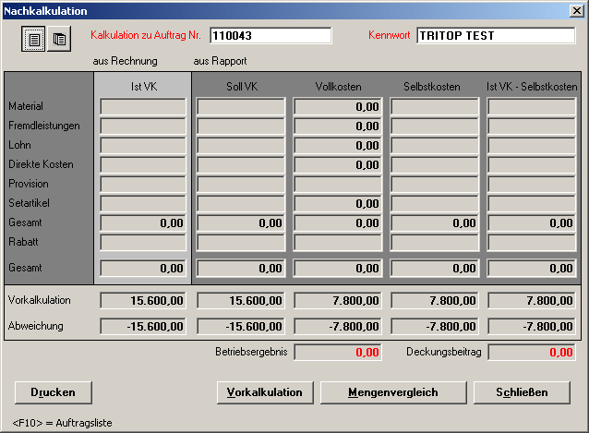

Bestellungen
POLLEX-LC bietet Ihnen die Möglichkeit, automatische Bestellvorschläge nach verschiedenen Kriterien zu erstellen
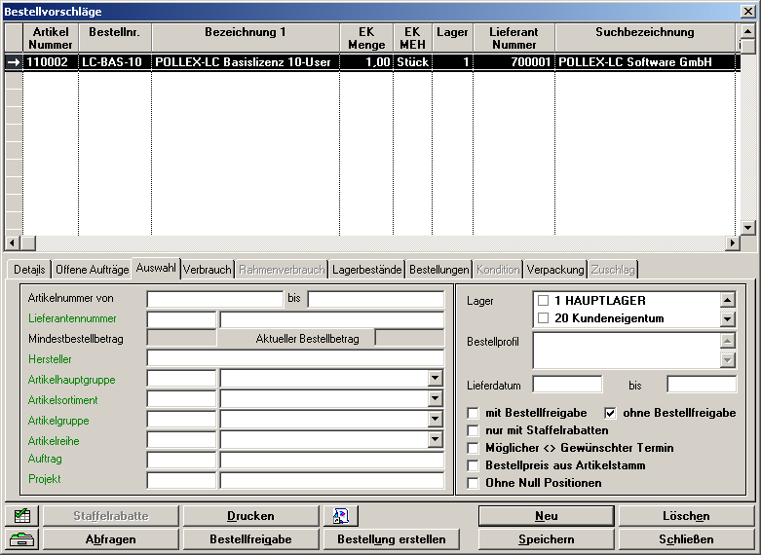

Auswahlkriterien
Dazu gehören u. a. die Erstellung von Bestellvorschlägen für alle Artikel eines bestimmten Lieferanten, einer bestimmten Artikelhauptgruppe, Artikelgruppe, Artikelreihe oder für einen bestimmten Auftrag. Die Berücksichtigung aller offenen Aufträge oder das Auffüllen auf Mindestbestand sind weitere Optionen. Die Einbeziehung von Zusatzangaben wie Bestellung bei Hauptlieferanten, preisgünstigsten Lieferanten oder Lieferantenzuordnung aus Auftrag wird ergänzt um bereits getätigte Bestellungen, für die noch kein Wareneingang verbucht ist.
Bearbeitung/
Vorschlag
Die Bestellvorschläge können dann kontrolliert und bearbeitet werden. Die Erstellung der Bestellung kann aus dem Bestellvorschlag erfolgen. Darüber hinaus wird automatisch eine Liste von Lieferantennamen erstellt, bei denen Bestellungen durchgeführt werden sollen. Ein Mausklick auf einen Lieferantennamen und den Push Button „Bestellung erstellen“ genügt, um automatisch eine Bestellung zu erstellen, die sofort druckbereit ist und per Brief oder Fax versendet werden kann.

Urgenzlisten
Für in Rückstand befindliche Lieferungen können Urgenzlisten erstellt werden.
Weitere Möglichkeiten im Bestellwesen ergeben sich durch den Einsatz des Programm-Zusatzmodules „Reservierung“.

Wareneingang
Durch Kopieren aus Bestellungen oder freie Eingabe können Wareneingänge erfaßt werden. Diese werden nach technischer Freigabe (gemäß ISO9000) vom Sperrlager auf verfügbare Lager gebucht. Nach kaufmännischer Prüfung erfolgt die Berechnung der mittleren Einkaufspreise und die Freigabe der Eingangsrechnung zur Übernahme in die Finanzbuchhaltung. Im gleichen Arbeitsgang kann die Lieferantenbewertung erfolgen.
Gemäß ISO9000

Zur Erleichterung der Eingangsrechnungsprüfung werden der Rechnungsbetrag sowie die evtl. Mehrwertsteuer in Summe ausgewiesen. Allfällige Nicht-Materialpositionen, d.h. Positionen im Wareneingang, die keine Bestellpositionen waren, können ebenfalls erfaßt werden, um Betragsgleichheit mit dem Buchungsbetrag herzustellen. Solche Positionen sind z.B. Eingangsfrachten, Transportversicherungen, div. Zuschläge.
Rechnungsprüfung

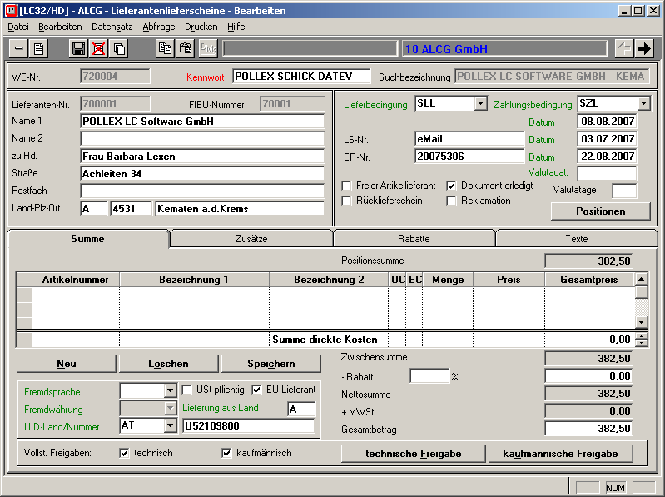

Zusatzprogramme

Artikelkartei
In der Lager- oder Artikelkartei werden alle Eingangs- und Ausgangsbewegungen sämtlicher Lagerartikel dokumentiert.
Es ist damit gewährleistet, daß der ausgewiesene Lagerbestand absolut aufgrund der Bewegungen nachvollzogen werden kann. Jedes Dokument, das eine Lagerbewegung auslöst, ist mit der Dokumentennummer, dem Namen und/oder mit einem Dokumentenkennzeichen sowie dem Bewegungsdatum versehen. Darüber hinaus werden Seriennummern in der Artikelkartei mitgeführt, so daß auch der Verbleib oder Zugang und Abgang bestimmter Seriennummern überprüft werden kann. Bei Einsatz des Zusatzmodul „Multilager“ werden auch Lagernummer und Lagerplatznummer mitgeführt.
Bewegungsnachweis
Wenn in einem lagerführenden Dokument (z.B. Lieferschein, Inventurdifferenzliste etc.) nachträglich Mengenänderungen in einer Positionszeile durchgeführt werden, so wird in der entsprechenden Zeile der Artikelkartei dieselbe Änderung mitvollzogen, so daß die eingetragene Zeile immer gleichlautend mit der entsprechenden Zeile im Dokument ist. Erfolgt die Löschung einer Positionszeile im Dokument, so wird die entsprechende Zeile in der Artikelkartei gelöscht.
Bestandsführung
Lagerinformationen
Aus der Artikelkartei können verschiedene Lagerlisten als Bestandslisten gedruckt werden. Es kann dabei eine Einschränkung auf ein bestimmtes Lager, einen bestimmten Artikel über alle Lager (bei Einsatz von Multilager) oder alle Artikel eines bestimmten Lieferanten getroffen werden. Bei Lagerbewegungslisten sind Zeitraumeinschränkung und Lagerbewertung möglich.

Inventur
Durch Anwahl des Menüpunktes "Inventur" aus dem Hauptmenü wird die Möglichkeit zur Erfassung des Anfangsbestandes sowie beliebiger Zwischeninventuren und der Jahresend-Inventur gegeben.
Inventurschnell-
erfassung
Es besteht die Möglichkeit, mit „Inventur Schnellerfassung“ alle bereits erfaßten Artikel je Lager auszuwählen und nur die tatsächlichen Istbestände einzugeben. POLLEX-LC produziert aus dieser Erfassungsliste automatisch die entsprechende Inventurdifferenzliste und trägt für alle Abweichungen vom Sollbestand die entsprechenden Werte in die Artikelkartei ein.
Inventurdifferenz-
listen
Um einzelne Lagerkorrekturen zu einem beliebigen Zeitpunkt durchzuführen, können beliebig viele Inventurdifferenzlisten auch manuell erstellt werden. Die Inventurdifferenzliste zeigt den Sollbestand des Artikels je Lager und Lagerort an und ermöglicht die Eingabe des Istbestandes. In einer eigenen Tabellenspalte wird die Abweichung zwischen Soll- und Istbestand durch POLLEX-LC angezeigt und entsprechend in der Artikelkartei gebucht.
Inventurabwertung
nach Altersstruktur
Um den Inventurbestand entsprechend bewerten zu können, bietet POLLEX-LC eine automatische Inventurabwertung nach Altersstruktur an, die anhand der Lagertage entsprechende Abwertungsprozentsätze (durch den Benutzer selbst definierbare Abwertungstabelle) anwendet.
Darüber hinaus kann die Inventurabwertung in einer eigenen Abwertungstabelle manuell nach Prozentsätzen für verschiedenste Selektionen aber auch in absoluten Beträgen je Artikel erfolgen. Die Abwertungsmöglichkeiten können miteinander kombiniert werden. Z.B. zuerst allgemeine Abwertung über Altersstruktur und dann manuelle Überarbeitung.
Manuelle Inventurabwertung
Als Drucklisten sind sowohl Lagerbestandslisten per Stichtag als auch Bewertungslisten per Stichtag verfügbar. Diese Listen werden durch Abwertungsauswertungen ergänzt. Es besteht damit jederzeit die Möglichkeit, Lagerwerte zu beliebigen Stichtagen mit Einkaufs- und/oder Verkaufswerten abzufragen. Gleichzeitig können Inventuren zu festgelegten Stichtagen mit freien Inventurbewertungspreisen (=abgewertete Preise) erstellt werden.
Auswertungen

Provisionsabrechnung
Nach Anwahl des Punktes Provisionsabrechnung aus dem Hauptmenü erscheint eine Bildschirmeingabemaske, die alle Optionen für die Vertreter- bzw. Vermittlerprovisionsabrechnung enthält.
Es ist sowohl die Neuanlage von Abrechnungen als auch die Nachbearbeitung bestehender Provisionsabrechnungen möglich.
Provisionsfähige Rechnungen
Nach Übernahme des gewünschten Vertreters aus dem Personalstamm wird die Kopfeingabe verspeichert und in die Positionserfassung verzweigt. Über einen Button "Rechnungen" wird eine Liste aller noch nicht restlos verprovisionierten Rechnungen dieses Vertreters angezeigt. Durch Markieren einer oder mehrerer Rechnungen aus dieser Tabelle werden diese automatisch in die Abrechnung übernommen. Es werden in einer Tabelle alle ausgewählten Rechnungen mit Ausgangsrechnungsnummer, Datum, Kundenname, Provisionscode, Provisionsbasis, Provisionsprozentsatz, Provisionsbetrag, bisherige á conto Zahlungen und der errechnete Provisionszahlbetrag angezeigt.
Durch Überschreiben kann der Provisionszahlbetrag vom Benutzer abgeändert werden. Es ist auf diese Weise eine einfache Abwicklung von Voraus- oder Teilzahlungen möglich. Rechnungen mit nicht vollständig ausbezahlten Provisionen werden in neuen Abrechnungen wieder zur Verprovisionierung mit den bereits geleisteten Anzahlungen angezeigt, so daß auch in diesem Modul ein vollständiger Überblick über den Provisionsabrechnungsstand gegeben ist. Über ein eigenes Statusfeld kann eine nicht vollständig ausbezahlte Provision auch als erledigt vermerkt werden, so daß sie in späteren Abrechnungen nicht mehr als Vorschlag erscheint.
Teil- /Vorauszahlungen
Provisionsbasis
Vertreterprovisionsabrechnung: Provision je Auftrag als Festbetrag, Provision in Prozenten vom Umsatz, Provision in Prozenten vom Deckungsbeitrag, Provision in Prozenten vom Betriebsergebnis.

Auswertungen
Der Hauptmenüpunkt Auswertungen umfaßt in tiefer Gliederung sowohl den Bereich der Artikel-, Kunden- und Vertreterstatistiken mit Umsatz-, Mengen- und Deckungsbeitragsauskünften als auch die Vorjahresvergleiche, die Seriennummern-Beauskunftung und den Programmteil „Mailing“.
Statistikbereich
Der Programmteil „Mailing“ ermöglicht die Adreßauswahl aus Kunden- und Lieferantenstamm nach verschiedensten Kriterien. Zusätzlich kann ansprechpartnerbezogen und aktivitätsbezogen gewählt werden, so daß auf einfachste Weise Serienbrief- oder Serienetikettendateien für Textverarbeitungsprogramme (z.B. MS Word) erstellt werden können. In Verbindung mit dem CRM - Modulssystem wird dadurch ein starkes Marketinginstrument zur Verfügung gestellt.

Hot-Keys
Über eine "Hot-Key"-Tastenkombination kann zu jedem Zeitpunkt im Programm eine Schnellfunktion über die aktuell in Verwendung befindliche Bildschirmmaske der Auftragsbearbeitung gelegt werden.
Hot Key: [ ALT ] [ T ] Der Vorteil für den Benutzer liegt darin, daß aus allen Stammdaten (Kunden, Lieferanten, Vermittler, Banken, Personal) eine beliebige Adresse über diese Schnellsuchfunktion, mit einem Textbaustein verbunden, in das Windows Clipboard kopiert und dann in ein anderes Windows-Programm (z.B. Winword) eingefügt werden kann.
Schnellbrieffunktion

Hot Key: [ ALT ] [ Q ] kann zu jedem Zeitpunkt im Programm die Verfügbarkeitsauskunft für Artikel über die aktuell in Verwendung befindliche Bildschirmmaske der Auftragsbearbeitung gelegt werden. Die Verfügbarkeitsauskunft beinhaltet die Detailinformationen zu jedem beliebigen Artikel, die bei einer Auskunft an einen anfragenden Kunden benötigt werden. Es sind dies lagernde Menge, reservierte Menge (mit Auskunft für wen die Reservierung besteht), verfügbare Menge, bestellte Menge mit voraussichtlichem Eintrefftermin, Bestände auf anderen Lagern, Preisauskunft mit Listenpreis, Einkaufspreis, kundenspezifischem Preis und Verkäufen des Artikels in einer frei wählbaren Abfrageperiode.

Verfügbarkeitsauskunft

Hot Key: [ ALT ] [ K ] sind im Zusatzmodul CRM ausführlich beschrieben.

CRM
Customer Relationship Management
Umsatzauskunft, Serien- u. Chargennummernauskunft, Schnellerfassung von Vorgängen mit Anhang von Dokumenten (Word, Excel etc.), Detailaufgabenerstellung für jeden Vorgang, Prozesssteuerung, eMail, CTI, Fax Anbindung, Artikelverfügbarkeit, Preisauskunft und Schnellerstellung von Dokumenten (ANG, AB, LS, RG usw.), Dokumentennachverfolgung und Status Übersicht, Historie zu sämtlichen Vorgängen, Rollen Definition nach Abteilungen oder Weiterleitung an einzelne Mitarbeiter, Wiedervorlage, Eskalation, Bonitätsauskunft, Eingangskorb mit eigenen Aufgaben und weitergeleiteten Aufgaben.

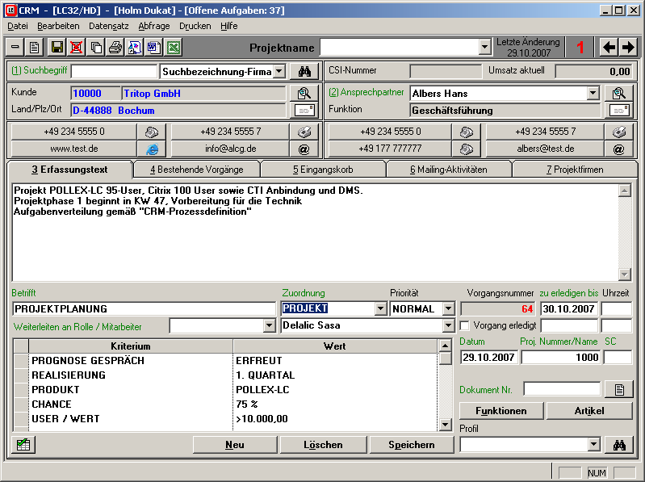

Dem Vorgang wird ein Vor- /Teildefinierter Prozessablauf zugewiesen.

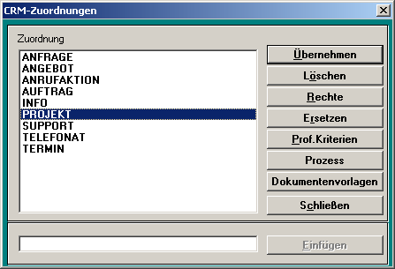

Diesen Aufgaben können Rollen- oder Mitarbeiter zugewiesen werden.
Die Aufgaben können an einer Eskalierung teilnehmen und diese wiederum wird einer Eskalierungs- Person-/Rolle zugewiesen.

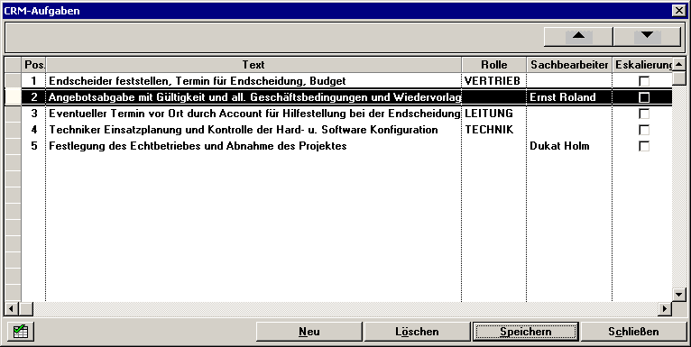

Technische Daten
Entwicklungs- und Benutzerwerkzeuge

Als Programmiersprache wurde Centura TeamDeveloper gewählt, da diese speziell als Entwicklungswerkzeug für SQL Datenbankanwendungen mit grafischer Benutzeroberfläche geschaffen wurde. Durch objektorientierte Programmierung und 32-Bit Technologie wird ein Höchstmaß an Produktivität, Sicherheit und Flexibilität erreicht.

Um die gewünschten Informationen einfach und individuell aus der Datenbank abfragen zu können, wird zusätzlich zu den Berichten und Auswertungen aus POLLEX-LC die Möglichkeit geboten, eigene Datenbankabfragen, Listen oder Grafiken über Centura Quest zu erstellen. Es können dazu auch andere Abfrageprogramme, die über ODBC auf SQL Datenbanken zugreifen können (z.B. MS-Access, MS-Query, etc.) verwendet werden oder das vollintergierbare Reporting Tool von
Business Objects für 3-Dimensionale Freie Abfragetechnik.

Datenbanken

POLLEX-LC ermöglicht den Einsatz verschiedener SQL Standard-Datenbanksysteme, deren Auswahl vom eingesetzten oder gewünschten Betriebssystem und der Benutzerzahl abhängig sein kann.

Aktuell werden die SQL Datenbanken Oracle Server ab 7.3 bzw. 8i und Centura SQLBase 7.x und SQL-Server von Microsoft über Eigenerkennung von POLLEX-LC unterstützt.
Weitere SQL Datenbanksysteme - SYBASE Adaptive Server, SYBASE Adaptive Anywhere Server, ADABAS D von der Software AG sind weitere Kandidaten für eine Portierung.
Es besteht auch die Möglichkeit, eine Oracle-Datenbank, die unter UNIX läuft, von PC-Arbeitsstationen unter Windows zu benutzen.

Voraussetzungen
Hohe Softwareleistung sollte auch mit einer guten Rechnerausstattung Hand in Hand gehen.
POLLEX-LC arbeitet in Abhängigkeit der verwendeten SQL-Datenbank auf folgenden Netzwerk-Plattformen:

- Microsoft Windows NT-Server 3.5x und 4.x, WIN 2000, WIN XP, WIN 2003
- CITRIX Metaframe 1.8 / XP

Client:

- Microsoft Windows 95 / 98 / NT / WIN 2000 / WIN XP / Vista

